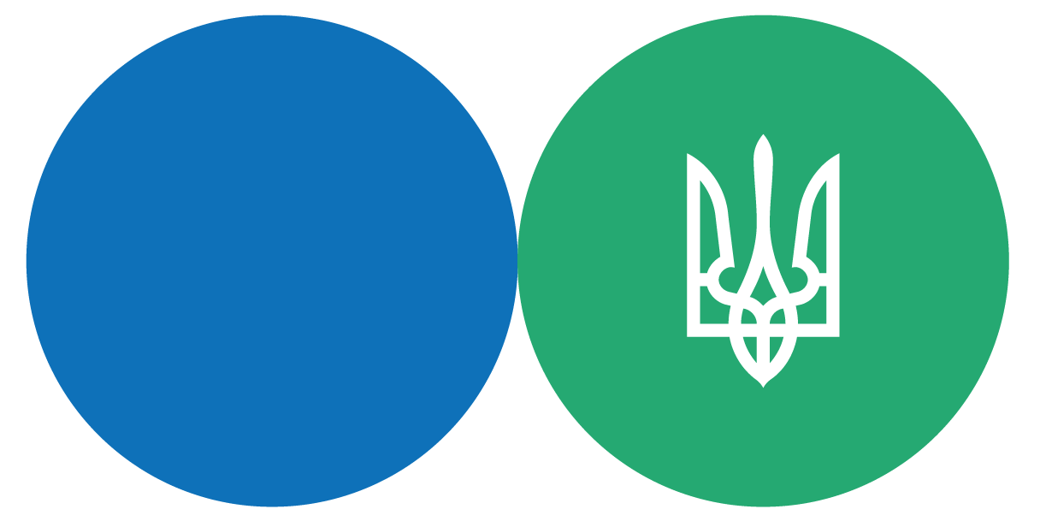
§
БРОШУРА:

«ЧИ ПІДЛЯГАЄ ПЕРЕВІРЦІ ОДНОРАЗОВА (СПЕЦІАЛЬНА) ДОБРОВІЛЬНА ДЕКЛАРАЦІЯ?»
листопад 2021 року

Інформаційно-довідковий ресурс (ЗІР) 0-800-501-007
"Гаряча лінія" "Пульс ": 044-284-00-07
Акредитований центр сертифікації ключів: 044-284-00-10

Державна податкова
служба України

Головне управління ДПС у Закарпатській області
88000, м. Ужгород, вул. Августина Волошина, 52

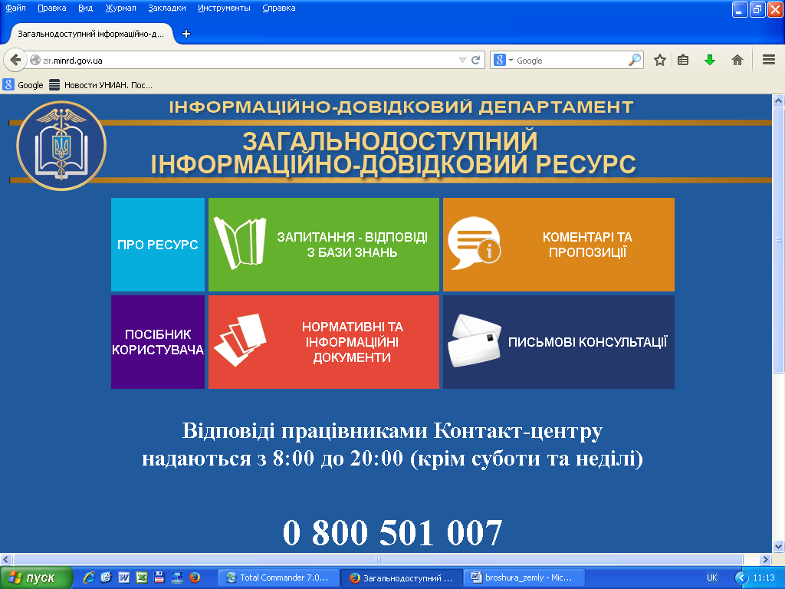

Відповідно до п. 15 підрозділу 9⁴ розділу ХХ Податкового кодексу України (далі – Кодекс) одноразова (спеціальна) добровільна декларація підлягає перевірці у спеціальному порядку.
Одноразова (спеціальна) добровільна декларація підлягає в порядку, передбаченому підрозділом9⁴ розділу ХХ Кодексу, камеральній перевірці, яку центральний орган виконавчої влади, що реалізує державну податкову політику, проводить протягом 60 календарних днів, що настають за днем подання йому відповідної декларації.
У разі виявлення центральним органом виконавчої влади, що реалізує державну податкову політику, за результатами камеральної перевірки арифметичних та логічних помилок у відповідній одноразовій (спеціальній) добровільній декларації, що не призвели до недоплати суми збору з одноразового (спеціального) добровільного декларування, такий орган направляє протягом
10 календарних днів у порядку, визначеному ст. 42 Кодексу, декларанту відповідне повідомлення. За результатами розгляду такого повідомлення декларант має право подати уточнюючу відповідну одноразову (спеціальну) добровільну декларацію протягом 20 календарних днів з дня отримання такого повідомлення.
У разі виявлення центральним органом виконавчої влади, що реалізує державну податкову політику, за результатами камеральної перевірки відповідної одноразової (спеціальної) добровільної декларації арифметичної помилки, що призвела до недоплати суми збору з одноразового (спеціального) добровільного декларування, декларант, який подав відповідну одноразову (спеціальну) добровільну декларацію, зобов'язаний сплатити суму такої недоплати протягом 10 календарних днів з дня отримання відповідного повідомлення за довільною формою центрального органу виконавчої влади, що реалізує державну податкову політику, та подати уточнюючу відповідну одноразову (спеціальну) добровільну декларацію протягом 20 календарних днів з дня отримання такого повідомлення.
У разі виявлення центральним органом виконавчої влади, що реалізує державну податкову політику, за результатами камеральної перевірки відповідної одноразової (спеціальної) добровільної декларації арифметичної помилки, що призвела до переплати суми збору з одноразового (спеціального) добровільного декларування, декларант, який подав відповідну одноразову (спеціальну) добровільну декларацію, має право на підставі відповідного повідомлення центрального органу виконавчої влади, що реалізує державну податкову політику, подати уточнюючу відповідну одноразову (спеціальну) добровільну декларацію протягом 20 календарних днів з дня отримання такого повідомлення. Повернення надміру сплаченої суми збору здійснюється у порядку, визначеному ст. 43 Кодексу.

2
5

3
4

